
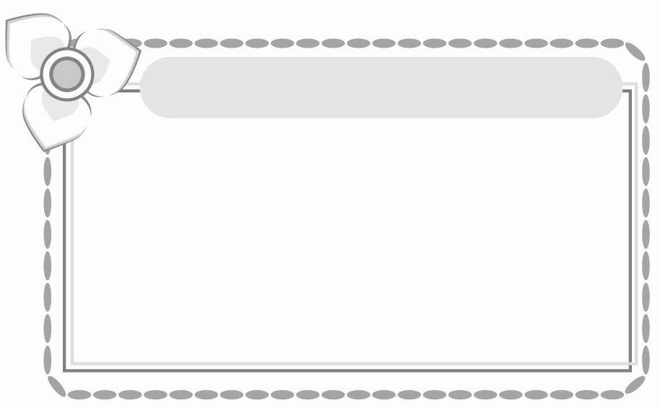
หน่วยการเรียนรู้ที่ ๑

บทละครเรื่อง รามเกียรติ์ ตอน ศึกไมยราพ

เวลา ๘ ชั่วโมง
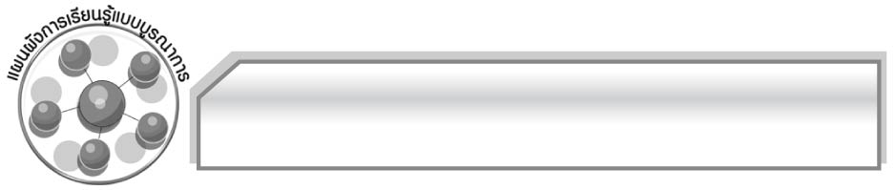
แผนผังการเรียนรู้แบบบูรณาการ

สังคมศึกษา ศาสนา และวัฒนธรรม
๐ การนำข้อคิดที่ได้ไปใช้ในชีวิตจริง
๐ พระราชประวัติรัชกาลที่ ๑



บทละคร
เรื่อง รามเกียรติ์
ตอน ศึกไมยราพ

ศิลปะ
๐ การวาดภาพประกอบบทกลอน
๐ การชื่นชมบทบาทตัวละคร
๐ ภาพวาดตัวละคร

การงานอาชีพและเทคโนโลยี
๐ การจัดป้ายนิเทศ



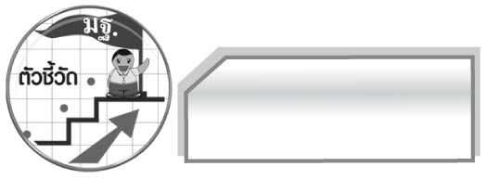
ตัวชี้วัด

๑. อ่านออกเสียงบทร้อยแก้วและบทร้อยกรองได้ถูกต้อง (ท ๑.๑ ป. ๖/๑)
๒. อธิบายความหมายของคำ ประโยค และข้อความที่เป็นโวหาร (ท ๑.๑ ป. ๖/๒)
๓. อธิบายการนำความรู้และความคิดจากเรื่องที่อ่านไปตัดสินใจแก้ปัญหาในการดำเนินชีวิต (ท ๑.๑ ป. ๖/๕)
๔. อ่านหนังสือตามความสนใจและอธิบายคุณค่าที่ได้รับ (ท ๑.๑ ป. ๖/๘)
๕. แสดงความคิดเห็นจากวรรณคดีหรือวรรณกรรมที่อ่าน (ท ๕.๑ ป. ๖/๑)
๖. อธิบายคุณค่าของวรรณคดีและวรรณกรรมที่อ่านและนำไปประยุกต์ใช้ในชีวิตจริง (ท ๕.๑ ป. ๖/๓)
๗. ท่องจำบทอาขยานตามที่กำหนดและบทร้อยกรองที่มีคุณค่าตามความสนใจ (ท ๕.๑ ป.๖/๔)

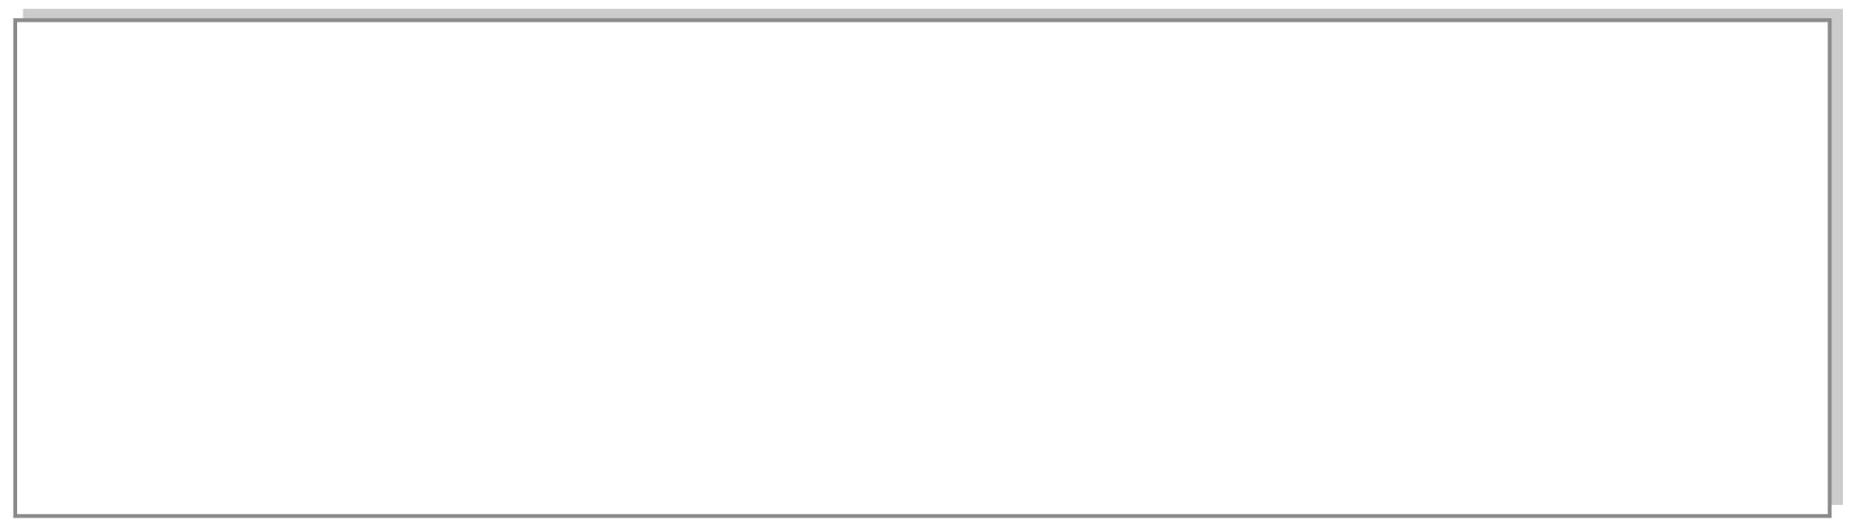


บทละครเรื่องราม เกียรติ์ ตอน ศึกไมยราพ
แผนการจัดการเรียนรู้ที่ ๑
บทละครเรื่อง รามเกียรติ์ ตอน ศึกไมยราพ ๑
ชั้นประถมศึกษาปีที่ ๖ เวลา ๑ ชั่วโมง
หน่วยการเรียนรู้ที่ ๑๖

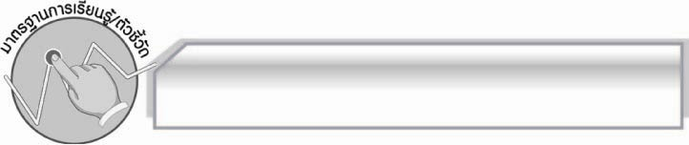
มาตรฐานการเรียนรู้/ตัวชี้วัด

มาตรฐานการเรียนรู้
มาตรฐาน ท ๑.๑ ใช้กระบวนการอ่านสร้างความรู้และความคิดเพื่อนำไปใช้ตัดสินใจ แก้ปัญหาในการดำเนินชีวิต และมีนิสัยรักการอ่าน
ตัวชี้วัด
ท ๑.๑ ป. ๖/๑ อ่านออกเสียงบทร้อยแก้วและบทร้อยกรองได้ถูกต้อง
ท ๑.๑ ป. ๖/๒ อธิบายความหมายของคำ ประโยค และข้อความที่เป็นโวหาร

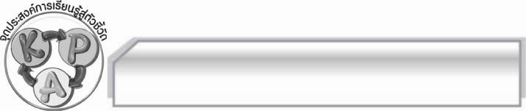
จุดประสงค์การเรียนรู้สู่ตัวชี้วัด

๑. รู้และเข้าใจบทละครเรื่อง รามเกียรติ์ ตอน ศึกไมยราพ (K)
๒. อ่านบทละครเรื่อง รามเกียรติ์ ตอน ศึกไมยราพได้ถูกต้องตามอักขรวิธี (P)
๓. กระตือรือร้นและมีส่วนร่วมกับการจัดกิจกรรมการเรียนรู้ (A)

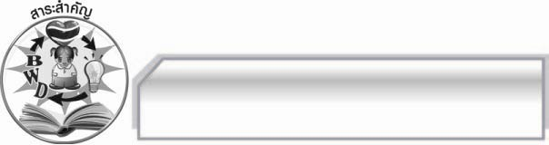
สาระสำคัญ

รามเกียรติ์เป็นวรรณคดีเก่าแก่ที่มีเค้าโครงเรื่องมาจากรามายณะของอินเดีย เนื้อเรื่องเป็นการทำสงครามระหว่างฝ่ายพระรามกับฝ่ายทศกัณฐ์ จึงมีความสนุกสนานตื่นเต้นเร้าใจ โดยมีแก่นสำคัญของเรื่องคือธรรมะย่อมชนะอธรรม

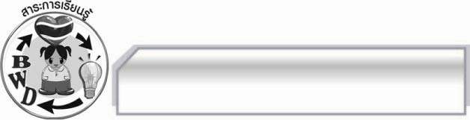
สาระการเรียนรู้

บทละครเรื่อง รามเกียรติ์ ตอน ศึกไมยราพ

สมรรถนะสำคัญของผู้เรียน
๑. ความสามารถในการสื่อสาร
- ทักษะการอ่าน
- ทักษะการเขียน
- ทักษะการฟัง การดู และการพูด
๒. ความสามารถในการคิด
- การให้เหตุผล
- การปฏิบัติ/การสาธิต
- การแก้ปัญหา
- การประยุกต์/การปรับปรุง
- การสรุปความรู้
- การประเมินค่า
๓. ความสามารถในการแก้ปัญหา
๔. ความสามารถในการใช้ทักษะชีวิต


คุณลักษณะอันพึงประสงค์
ใฝ่เรียนรู้
ตัวชี้วัดที่ ๔.๑ ตั้งใจ เพียรพยายามในการเรียนและเข้าร่วมกิจกรรมการเรียนรู้
รักความเป็นไทย
ตัวชี้วัดที่ ๗.๒ เห็นคุณค่าและใช้ภาษาไทยในการสื่อสารได้อย่างถูกต้องและเหมาะสม

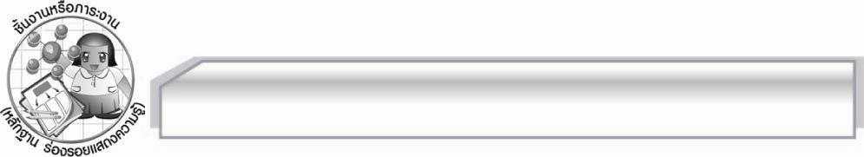
ชิ้นงานหรือภาระงาน (หลักฐาน ร่องรอยแสดงความรู้)

-

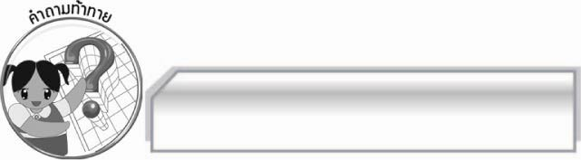
คำถามท้าทาย

นักเรียนคิดว่าลิงที่มีลักษณะเหมือนมัจฉานุ มีจริงหรือไม่ อย่างไร

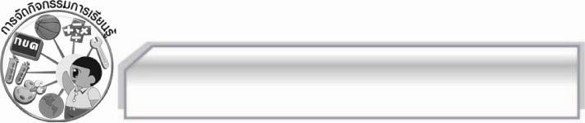
การจัดกิจกรรมการเรียนรู้

๑. ครูนำภาพตัวละครในเรื่องรามเกียรติ์มาให้นักเรียนดู แล้วใช้คำถามเพื่อให้นักเรียนร่วมกันสนทนาดังนี้
 ภาพที่ครูนำมาให้นักเรียนดูคือภาพของใคร (ตัวอย่างคำตอบ หนุมาน ทศกัณฐ์)
 ภาพเหล่านี้เป็นตัวละครในวรรณคดีเรื่องใด (ตัวอย่างคำตอบ รามเกียรติ์)
 นักเรียนเคยอ่านเรื่องรามเกียรติ์หรือไม่ อย่างไร (ตัวอย่างคำตอบ เคยอ่าน โดยเคยอ่านรามเกียรติ์ ตอนนิลพัทกับหนุมานวิวาทกัน)
 นักเรียนรู้สึกอย่างไรเมื่อได้อ่านเรื่องรามเกียรติ์ (ตัวอย่างคำตอบ สนุก)
๒. ให้นักเรียนช่วยกันยกตัวอย่างชื่อตัวละครและลักษณะเด่นของตัวละครเรื่องรามเกียรติ์เท่าที่นักเรียนรู้จัก ครูคอยแนะนำเพิ่มเติม
๓. ครูนำแถบข้อความ รามเกียรติ์ ตอนศึกไมยราพ มาติดไว้บนกระดาน แล้วให้นักเรียนอ่าน ๑ รอบ แล้วใช้คำถามให้นักเรียนร่วมกันสนทนา ดังนี้
 นักเรียนเคยอ่านเรื่องรามเกียรติ์ ตอนศึกไมยราพหรือไม่ (เคย/ไม่เคย)
 นักเรียนต้องการอ่านรามเกียรติ์ ตอนศึกไมยราพหรือไม่ (ต้องการ)
๔. ให้นักเรียนแบ่งกลุ่มออกเป็น ๖ กลุ่ม กลุ่มละเท่า ๆ กัน แล้วครูแบ่งเนื้อเรื่องของรามเกียรติ์
ตอนศึกไมยราพออกเป็น ๖ ส่วนเท่า ๆ กัน ให้แต่ละกลุ่มร่วมกันฝึกอ่านให้ถูกต้อง ไพเราะ
และพร้อมเพรียงกัน เมื่อทุกกลุ่มพร้อมให้ออกมานำเสนอผลงานของกลุ่มตนเองตามหัวข้อต่อไปนี้
 อ่านเนื้อเรื่องที่ได้รับมอบหมาย
 ปัญหาที่พบขณะฝึกอ่าน
 แนวทางแก้ไขปัญหา
 ผลที่ได้ในการฝึกอ่าน
โดยมีครูและเพื่อน ๆ ร่วมกันตรวจสอบความถูกต้อง และให้คำแนะนำเพิ่มเติมทีละกลุ่ม
จนครบทุกกลุ่ม
๕. ให้นักเรียนวาดภาพตัวละครจากเรื่องรามเกียรติ์ ตอนศึกไมยราพ ที่ตนเองชอบ แล้วระบายสี
ให้สวยงาม โดยครูคัดเลือกผลงานที่ดีนำไปจัดป้ายนิเทศในห้องเรียน
๖. ให้นักเรียนและครูร่วมกันสรุปความรู้ ดังนี้ รามเกียรติ์เป็นวรรณคดีเก่าแก่ที่มีเค้าโครงเรื่องมาจาก
รามายณะของอินเดีย เนื้อเรื่องเป็นการทำสงครามระหว่างฝ่ายพระรามกับฝ่ายทศกัณฐ์ จึงมีความสนุกสนานตื่นเต้นเร้าใจ โดยมีแก่นสำคัญของเรื่อง คือ ธรรมะย่อมชนะอธรรม
๗. ให้นักเรียนแสดงความคิดเห็น โดยครูใช้คำถามท้าทาย ดังนี้
๏ นักเรียนชอบอ่านวรรณคดีไทยเรื่องรามเกียรติ์หรือไม่ เพราะอะไร

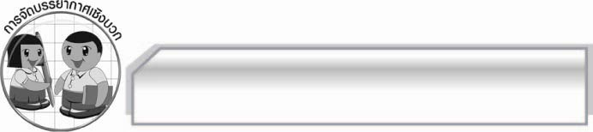
การจัดบรรยากาศเชิงบวก

ให้นักเรียนแสดงความคิดเห็นเกี่ยวกับบทละครเรื่องรามเกียรติ์ ตอนศึกไมยราพ อย่างอิสระ

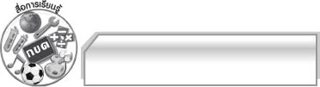
สื่อการเรียนรู้

๑. ภาพตัวละครในเรื่องรามเกียรติ์

๒. แถบข้อความ

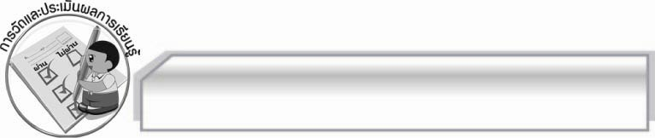
การวัดและประเมินผลการเรียนรู้

๑. วิธีการวัดและประเมินผล
๑.๑ สังเกตพฤติกรรมของนักเรียนในการเข้าร่วมกิจกรรม
๑.๒ สังเกตพฤติกรรมของนักเรียนในการเข้าร่วมกิจกรรมกลุ่ม
๒. เครื่องมือ
๒.๑ แบบสังเกตพฤติกรรมการเข้าร่วมกิจกรรม
๒.๒ แบบสังเกตพฤติกรรมการเข้าร่วมกิจกรรมกลุ่ม
๓. เกณฑ์การประเมิน
๓.๑ การประเมินพฤติกรรมการเข้าร่วมกิจกรรม
ผ่านตั้งแต่ ๒ รายการ ถือว่า ผ่าน
ผ่าน ๑ รายการ ถือว่า ไม่ผ่าน
๓.๒ การประเมินพฤติกรรมการเข้าร่วมกิจกรรมกลุ่ม
คะแนน ๙ - ๑๐ ระดับ ดีมาก
คะแนน ๗ - ๘ ระดับ ดี
คะแนน ๕ - ๖ ระดับ พอใช้
คะแนน ๐ - ๔ ระดับ ควรปรับปรุง

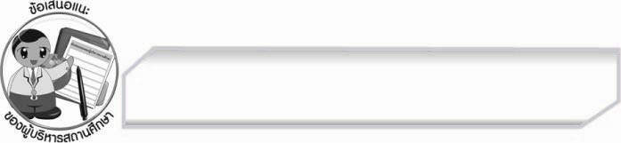
ข้อเสนอแนะของผู้บริหารสถานศึกษา
______________________________________________________________________________
______________________________________________________________________________
______________________________________________________________________________
______________________________________________________________________________
______________________________________________________________________________
______________________________________________________________________________
______________________________________________________________________________
______________________________________________________________________________
______________________________________________________________________________
______________________________________________________________________________
______________________________________________________________________________
______________________________________________________________________________
______________________________________________________________________________
______________________________________________________________________________
______________________________________________________________________________
______________________________________________________________________________
______________________________________________________________________________
______________________________________________________________________________
______________________________________________________________________________
______________________________________________________________________________
______________________________________________________________________________
______________________________________________________________________________
______________________________________________________________________________
______________________________________________________________________________

ลงชื่อ_________________________ (ผู้บริหารสถานศึกษา)

(_________________________)

________/________/________


บันทึกหลังการสอน

ผลการจัดการเรียนการสอน

______________________________________________________________________________
______________________________________________________________________________
______________________________________________________________________________
______________________________________________________________________________
______________________________________________________________________________
______________________________________________________________________________

ปัญหา / อุปสรรค

______________________________________________________________________________
______________________________________________________________________________
______________________________________________________________________________
______________________________________________________________________________
______________________________________________________________________________
______________________________________________________________________________

แนวทางแก้ไข

______________________________________________________________________________
______________________________________________________________________________
______________________________________________________________________________
______________________________________________________________________________
______________________________________________________________________________
______________________________________________________________________________

ลงชื่อ_________________________ (ผู้บันทึก)

(_________________________)

________/________/________

